Муниципальное дошкольное образовательное учреждение «Детский сад №6 «Ягодка» Тутаевского муниципального района

Публичный отчёт руководителя
МДОУ № 6 «Ягодка»
за 2021 год

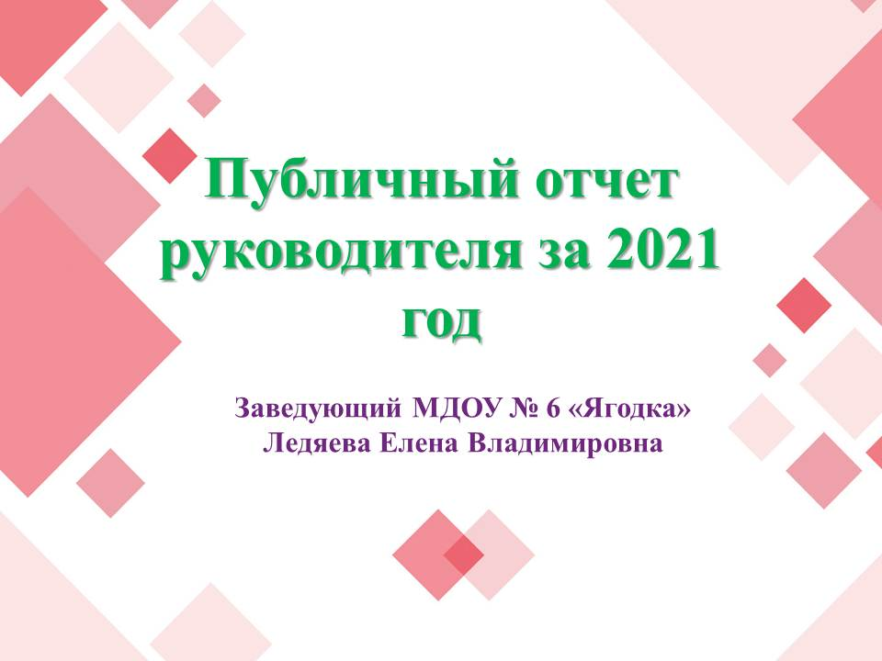

Кадры образовательной организации.
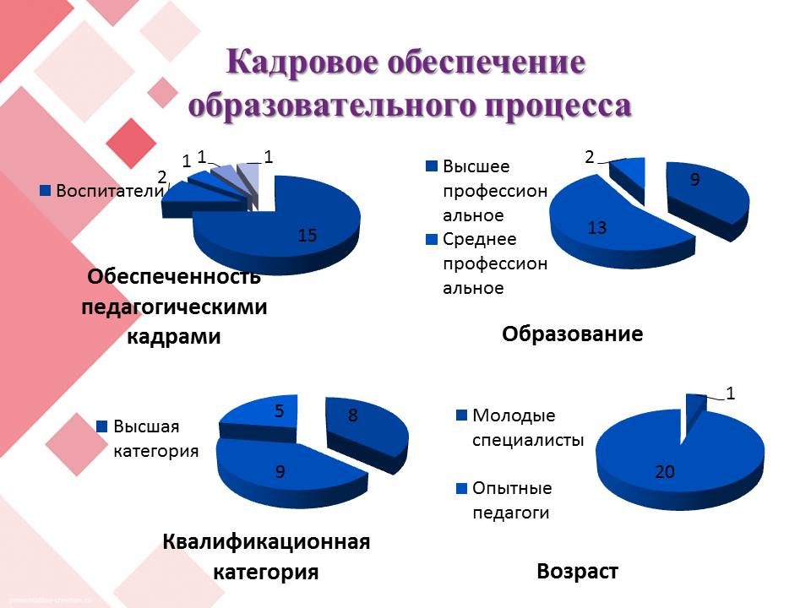

Курсовую подготовку проходят педагоги регулярно.
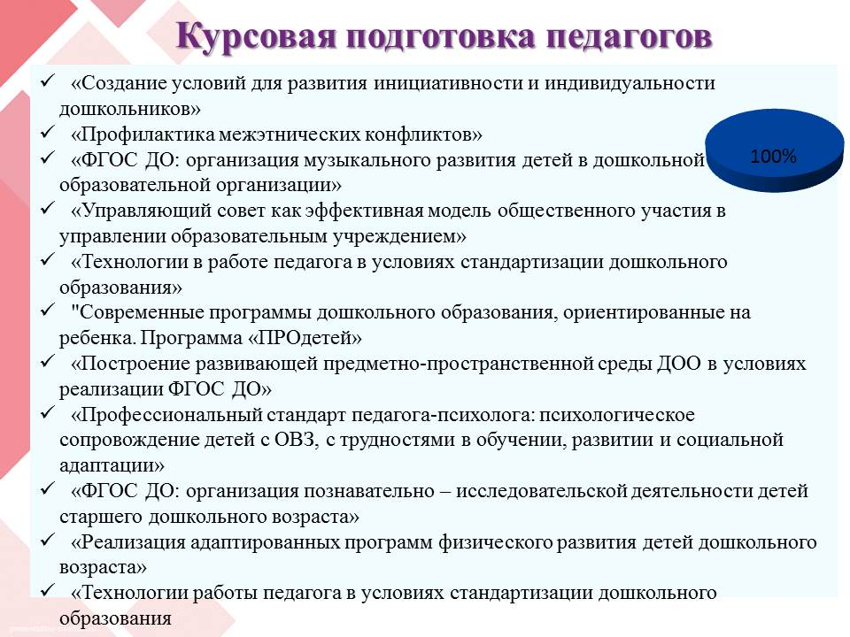

Активно используют в своей работе информационно-коммуникационные технологии.
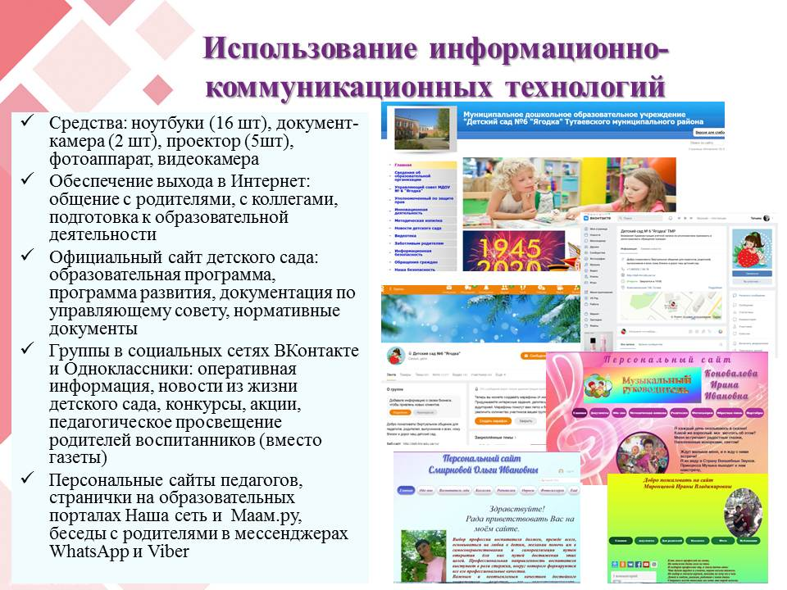
Для этого в детском саду созданы все необходимые условия.
Коллектив работает слаженно. Есть у педагогов награды
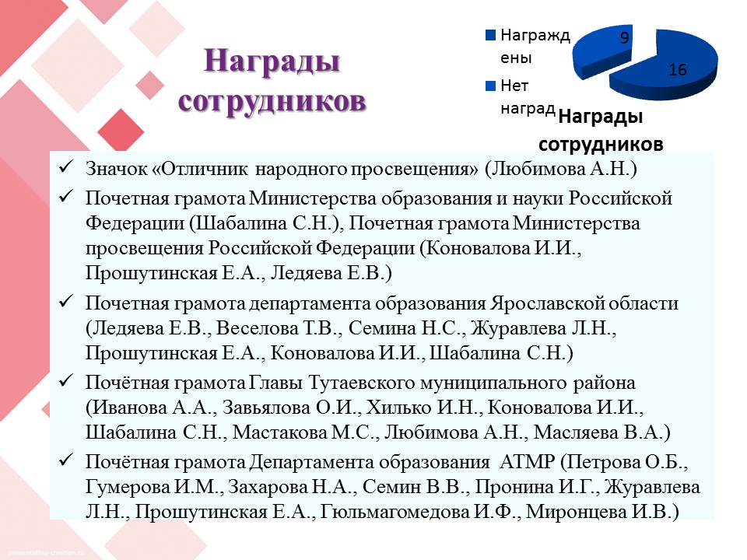

Педагоги детского сада активно участвуют в мероприятиях различного уровня.

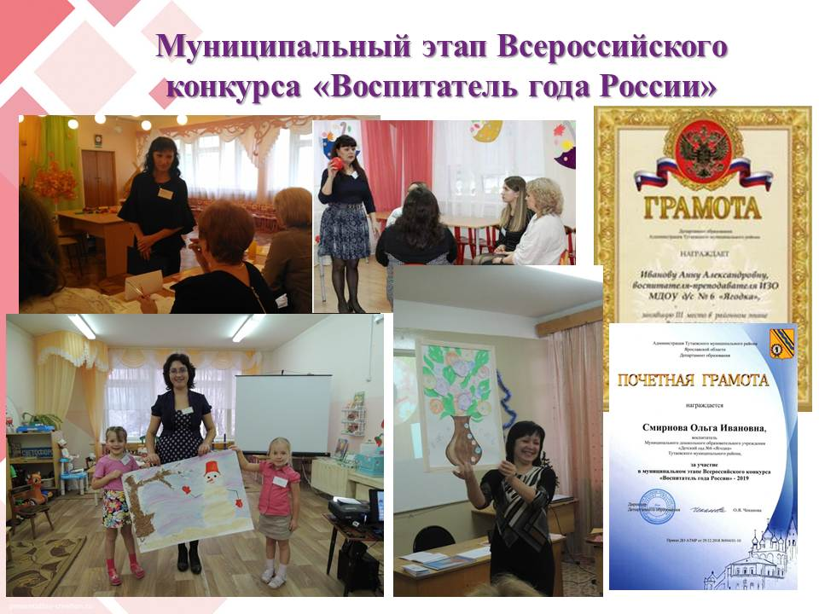

Участвуют в реализации комплекс ГТО.
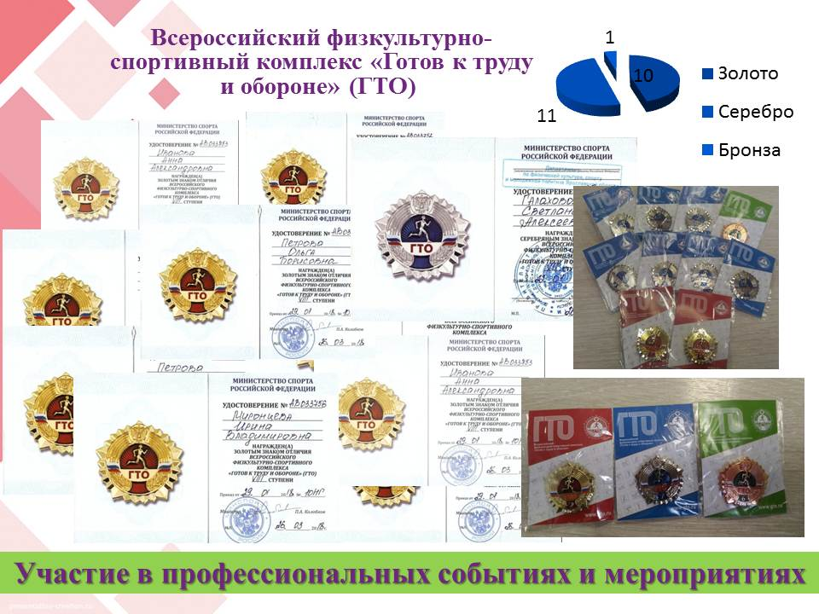

Участвовали в Районной акция «Миска добра» в поддержку приюта для собак «Право на жизнь» и районная акция по сбору макулатуры «Сдал бумагу – спас собаку!»

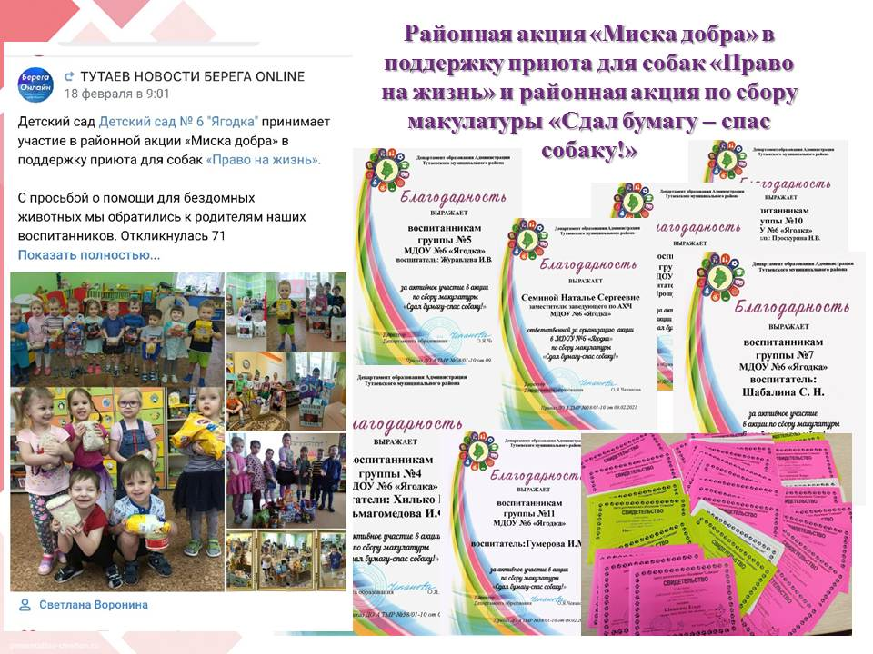

В Акции «Свободу комоду», в рамках благотворительного мероприятия «Добрые дела»
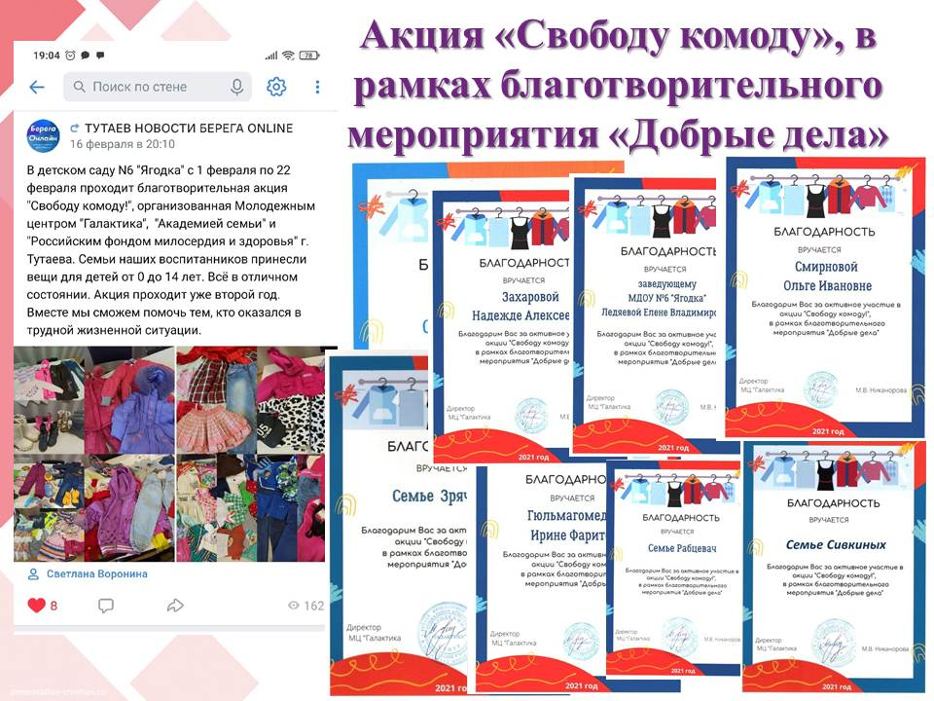

В Ярославском открытом конкурсе масленичных кукол «Краса Масленица – 2021»

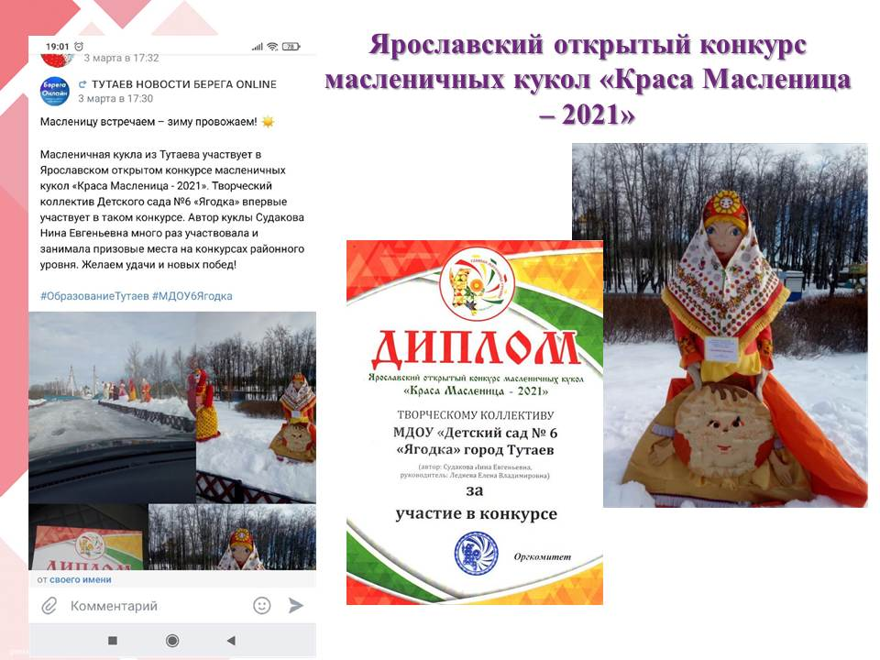

Педагоги детского сада приняли участие в Муниципальном конкурсе
«Лучший педагог инклюзивного образования» в 2021 году. Педагог-психолог детского сада Зрячева С.С. заняла призовое место.
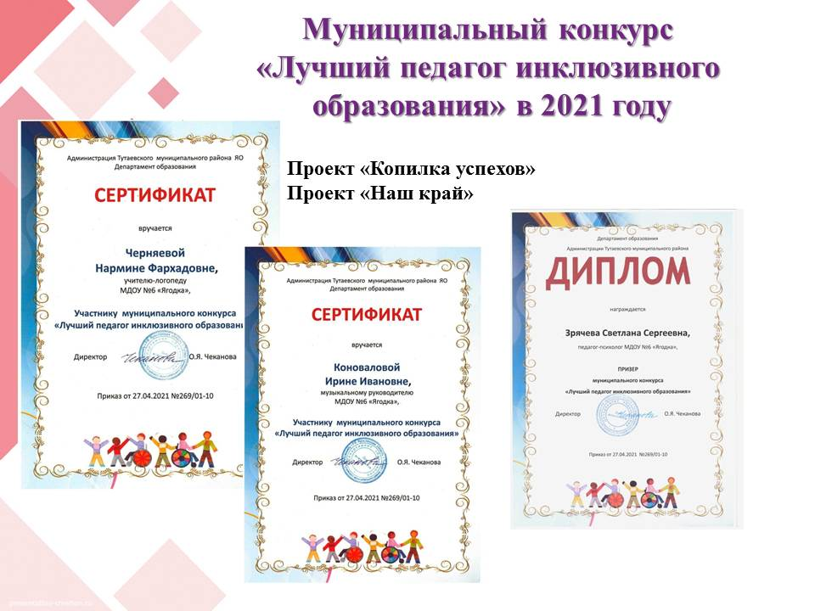

Принимали участие в IX муниципальной конференции «Инновационная деятельность в системе образования Тутаевского МР: результаты и новые решения в контексте национального проекта «Образование».
Педагоги подготовили материалы на темы:
- Развитие научно-исследовательской деятельности дошкольников с использованием робототехнической образовательной платформы WeDo (заведующий Ледяева Е.В., старший воспитатель Веселова И.В., воспитатель Гумерова И.М.)
- «Внедрение инновационной методики "Загадка" развивающей программы ПРОдетей в дошкольном образовании» (воспитатель Проскурина Н.В.)
- Организация певческого вида детской творческой деятельности для детей старшего дошкольного возраста в детском саду (музыкальный руководитель Коновалова И.И.)
Участвовали в Межрегиональном этапе Международной Ярмарки социально-педагогических инноваций (учитель-логопед Черняева Н.Ф., проект «Чудеса из фетра»)
В детском саду педагоги используют современные образовательные технологии. Дети занимаются робототехникой и легоконструированием, рисуют на световых планшетах. Используют в работе с детьми современные технологи: загадка, утренний круг, графическая практика, линейный календарь.
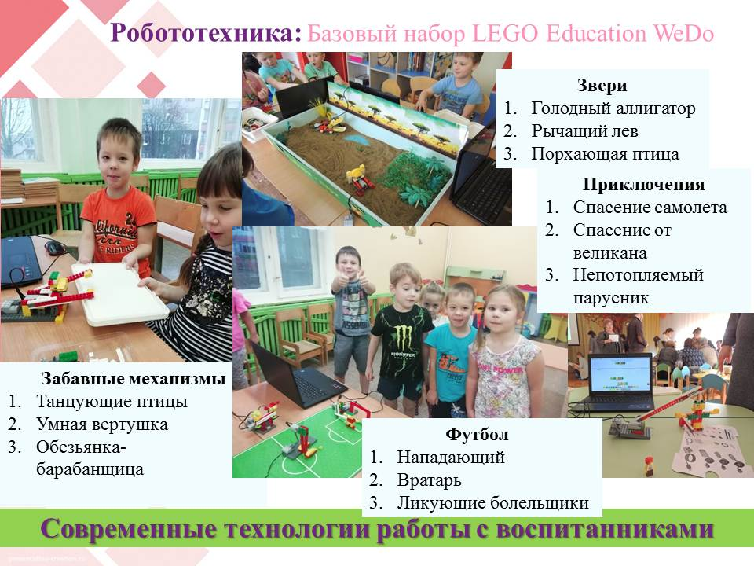

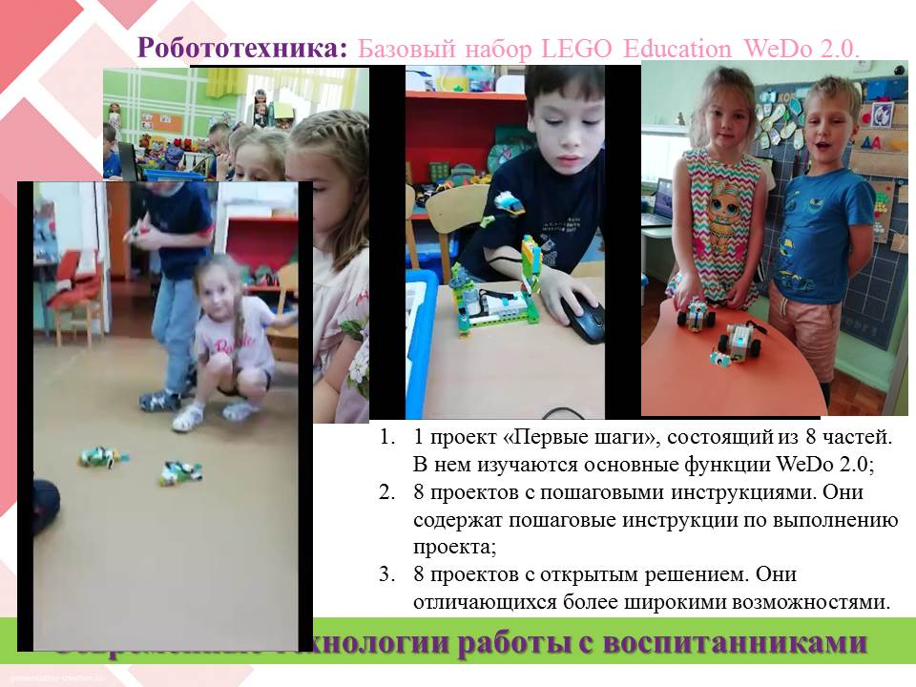

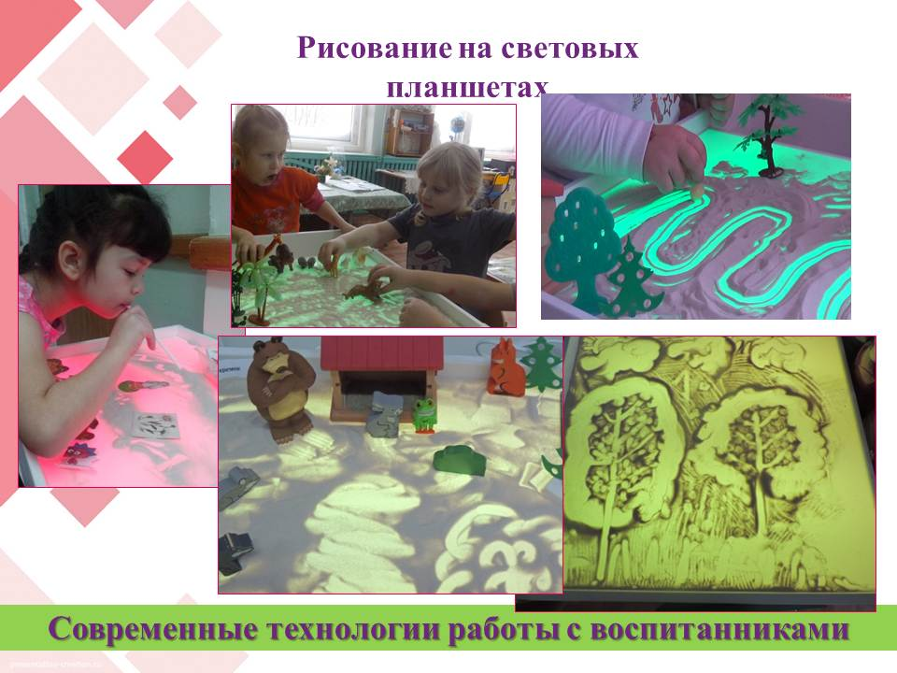

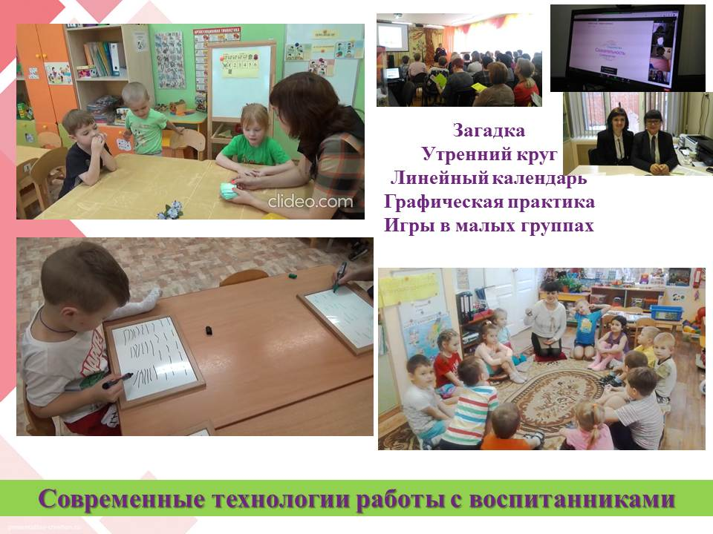

Педагоги детского сада делятся опытом работы с детьми по робототехнике с педагогами города и района в рамках деятельности стажерской площадки.
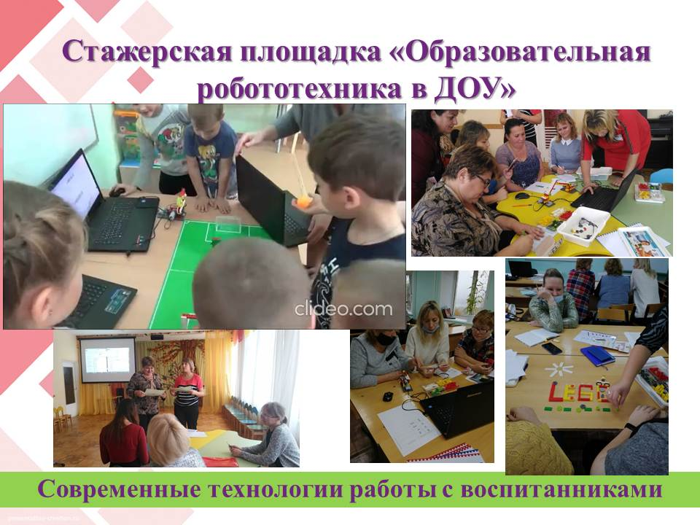

В 2020 – 2021 учебном году в нашем детском саду организовано дополнительное платное образование.
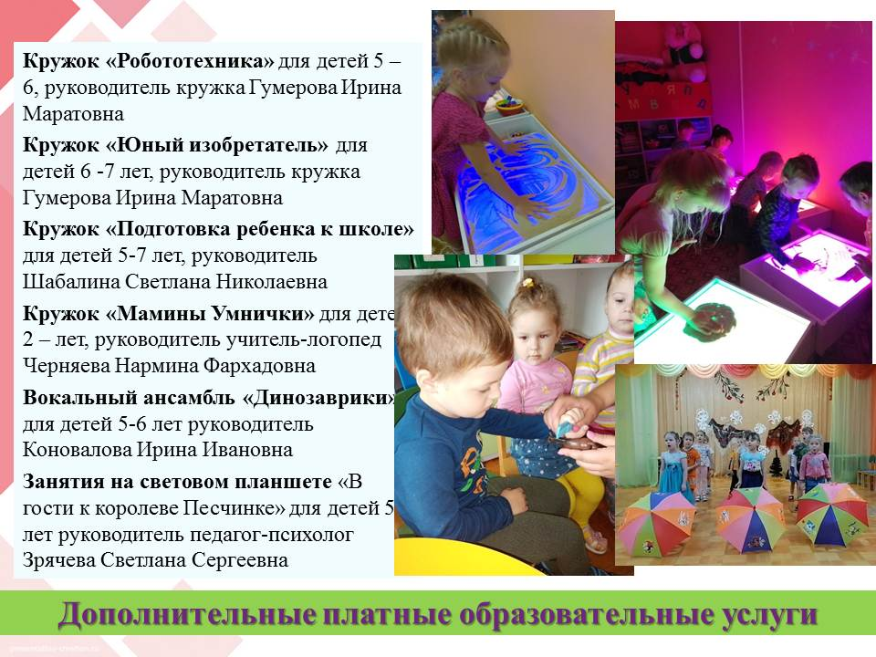

В 2021 – 2022 учебном году организована деятельность 8 кружков:
- «Робототехника»
- «Юный изобретатель»
- «Подготовка ребенка к школе»
- Вокальный ансамбль «Динозаврики»
- Секция спортивной гимнастики
- «Веселые ладошки»
- «Камешки на ладошках»
- «Маленькие фантазеры»
Наши воспитанники и педагоги участвовали в Муниципальном конкурсе художественно-декоративного творчества дошкольников "Волшебное превращение коробки"
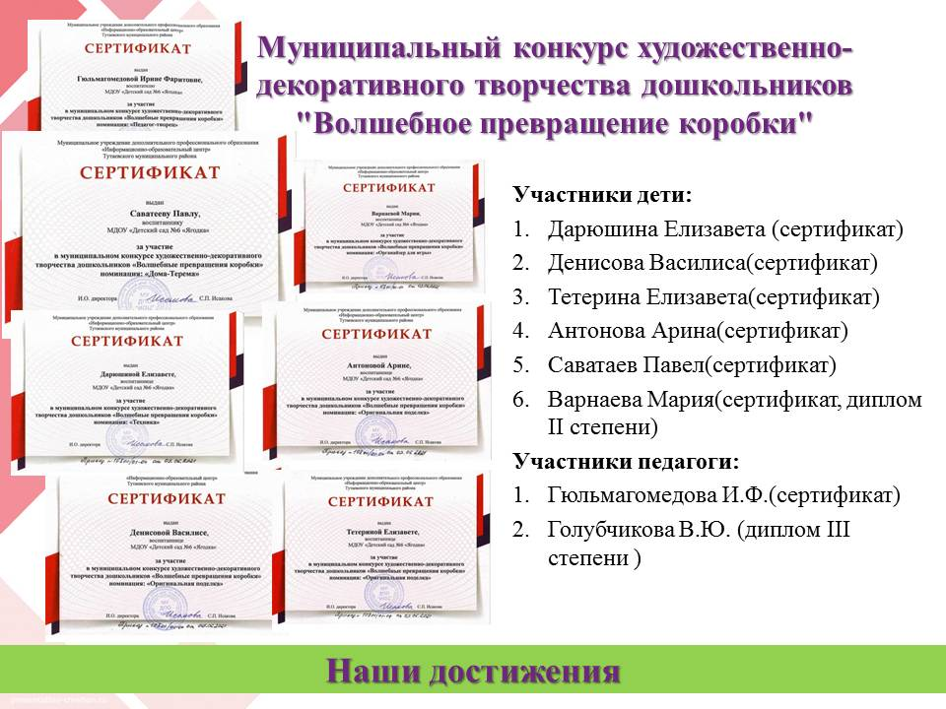

Участие приняли 6 детей и 2 педагога. Все получили сертификаты участников. Диплом 2 степени получила Варнаева Мария, диплом 3 степени получила воспитатель Голубчикова В.Ю.
Дети участвовали во Всероссийском детский конкурсе декоративно-прикладного творчества "Путь к звездам" 7 воспитанников заняли 1 место и 2 воспитанника вторые места. Воспитатели-кураторы получили благодарственные письма.

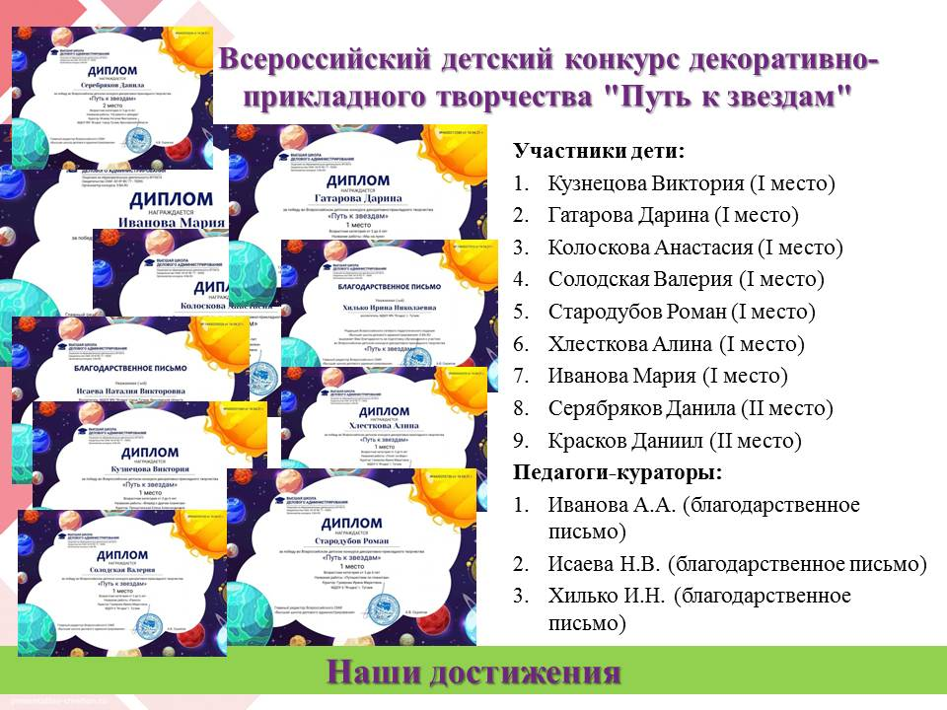

45 воспитанников детского сада приняли участие Детско-юношеской патриотической акции "Рисуем Победу", посвященной славному ратному и гражданскому подвигу поколения победителей!
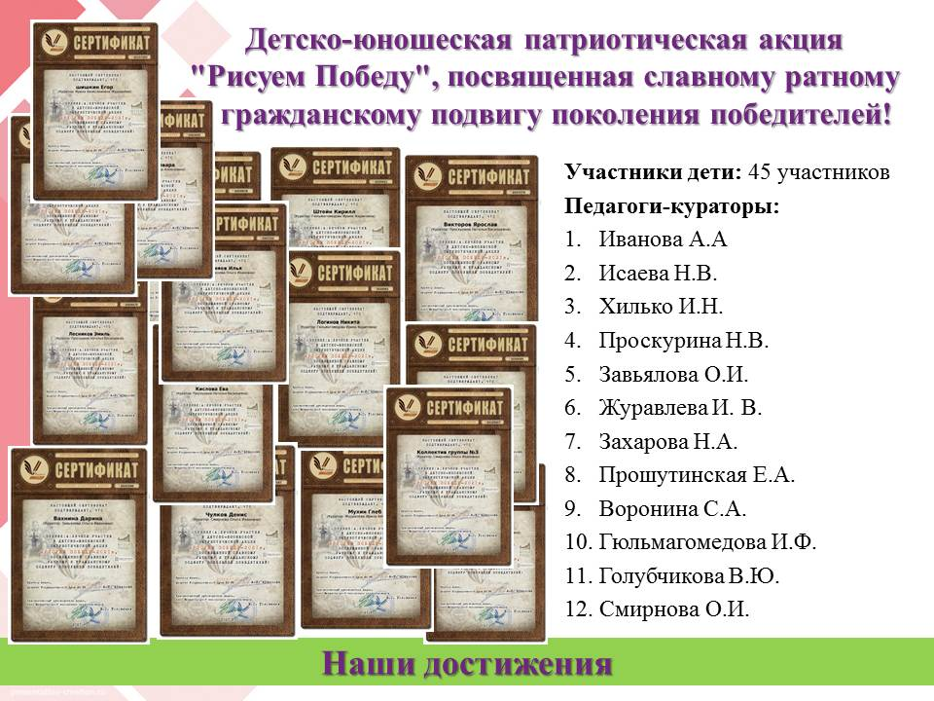

Воспитанники заняли первое место в соревнованиях "Папа, мама, я - городошная семья" среди детских команд дошкольных учреждений ТМР и семейных команд, а семья Голубчиковых заняла 2 место.

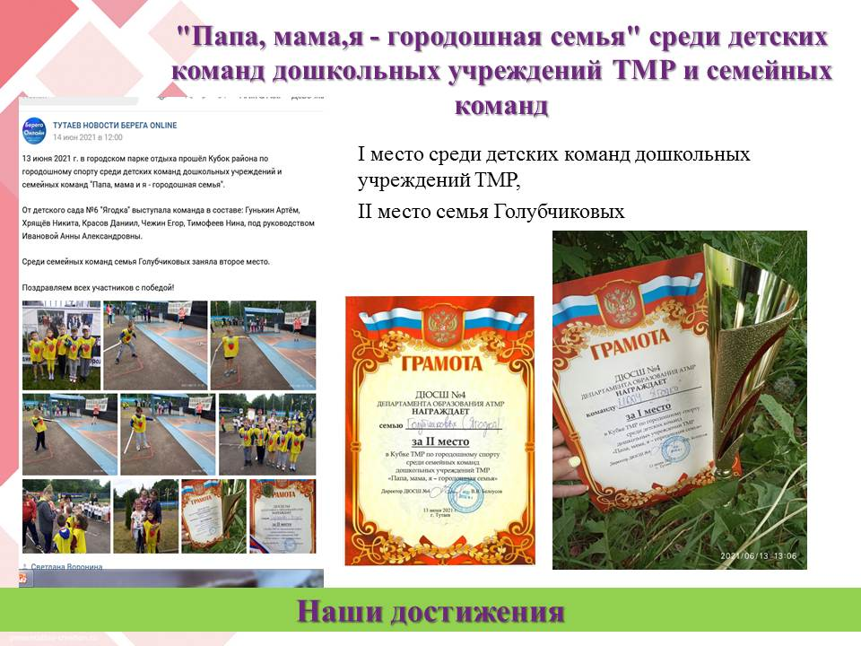

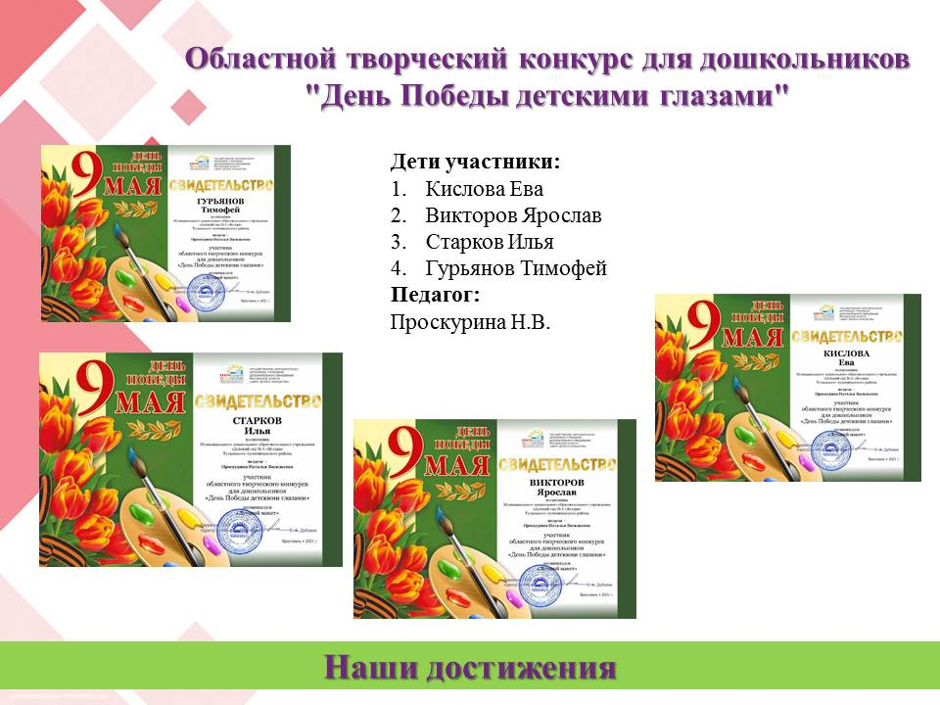
Дети участвовали в Областном творческом конкурсе для дошкольников "День Победы детскими глазами"

В Межрегиональном конкурсе по конструированию и робототехнике "РобоТех"

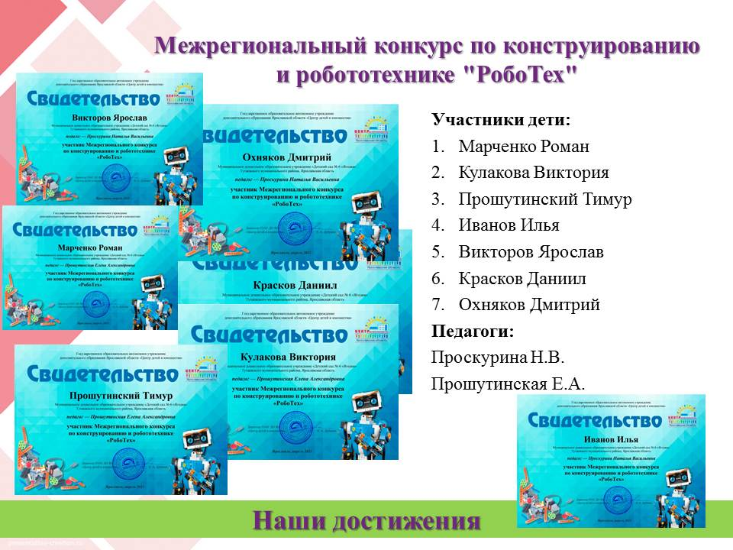

В Районном конкурсе скворечников «Скворцы – вестники весны!» участвовали 6 воспитанников. Тетерина Елизавета воспитанница Гюльмагомедовой И.Ф. и Хилько И.Н. заняла 1 место.
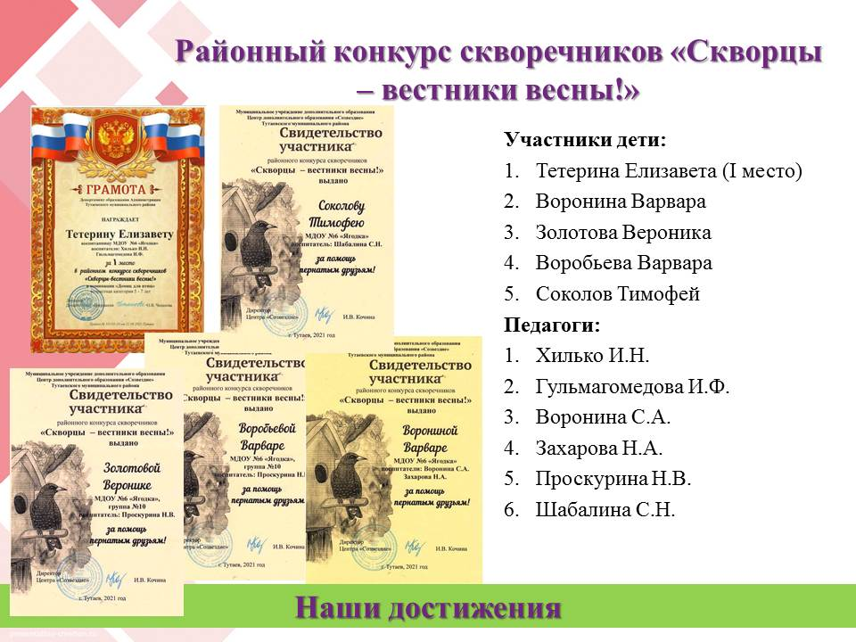

Наши воспитанники участвовали в Районном онлайн-фестивале детского творчества "Восходящие звездочки"

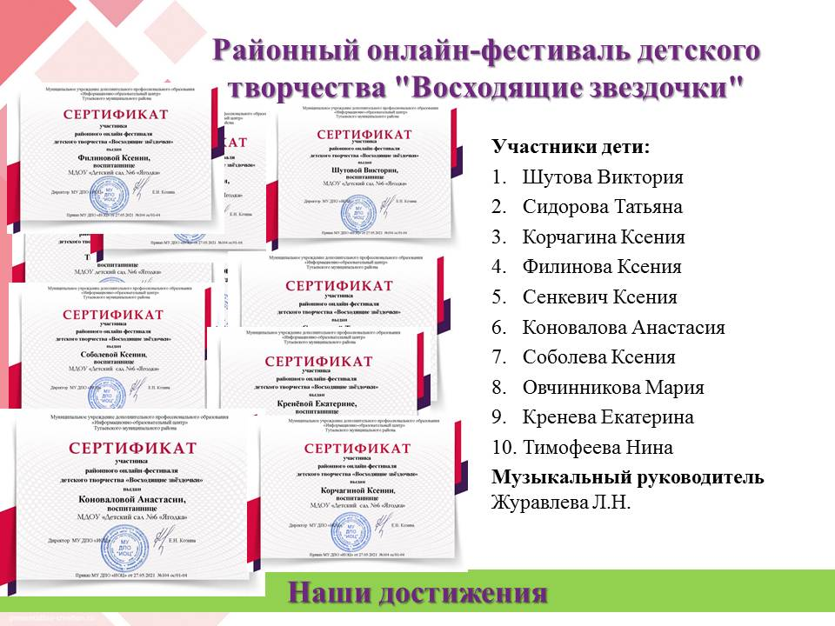

Детский сад занял 3 место среди детских дошкольных образовательных учреждений в Районной социально-экологической акции «Добрые крышечки: Тутаев». 2 место заняла группа Гумеровой И.М.
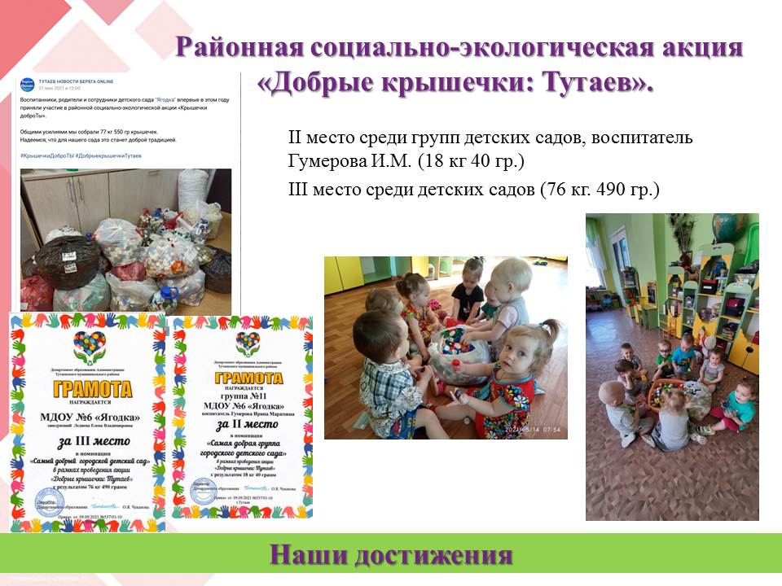

Дети участвовали во Всероссийской акции «Окна Победы 2021», в Тутаевском полумарафоне «Мир, Май, Молодость»

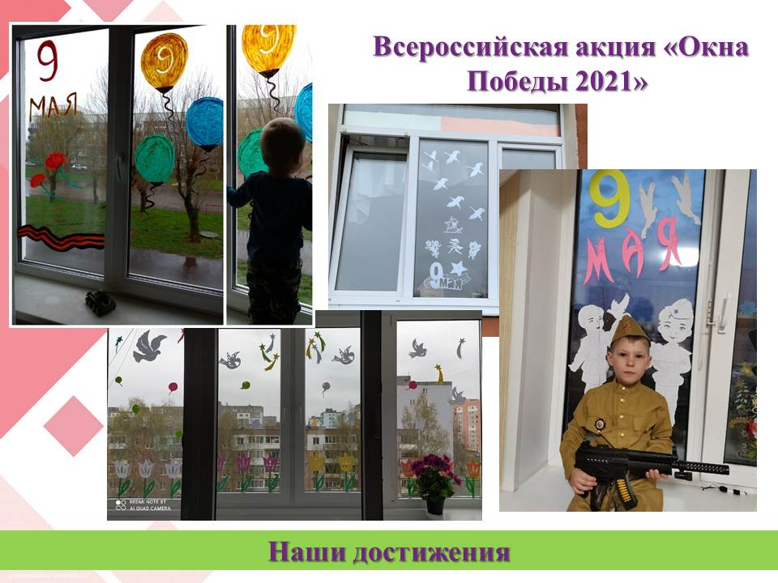

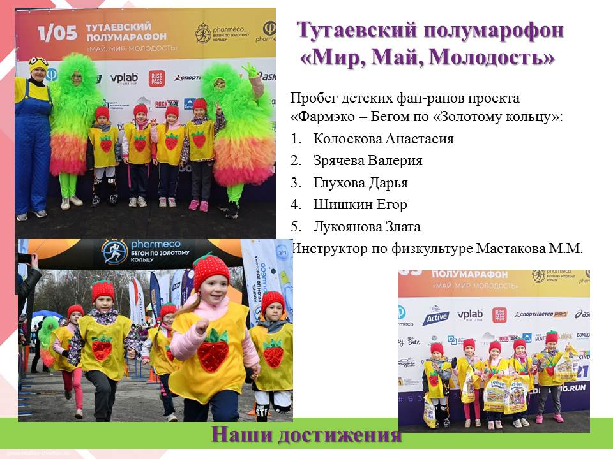

Победителями Интеллектуального турнира «Игры разума» стали воспитатели детского сада Исаева Н.В. и Воронина С.А.

Команда сотрудников детского сада заняла 3 место в общем зачете в V Спартакиаде среди работников дошкольных образовательных учреждений Тутаевского муниципального района «Будь первым, будь лучшим» на Кубок Главы ТМР
